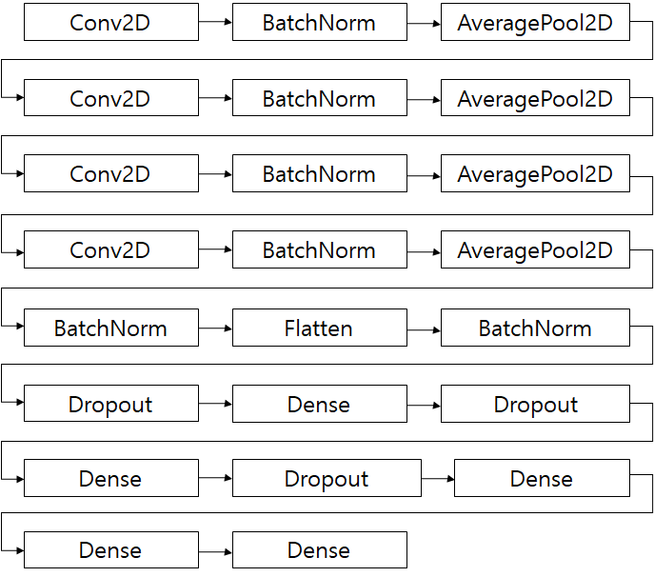우선, dataset에 저장되어 있는 음악들로부터 Spectrogram을 추출한다. (import_data, train mode). Dataset으로는 총 161개 장르, 106574개의 노래로부터의 음원을 가지고 있는 free music archive(https://github.com/mdeff/fma)의 data를 사용하였다. 추출한 Spectrogram을 CNN (Convolutional Neural Network)에 넣어 학습시킨다. 이 때, CNN은 Spectrogram 이미지로부터 장르를 맞출 수 있도록 학습된다. CNN의 구조는 다음 그림과 같다.

학습 결과는 다음과 같다.

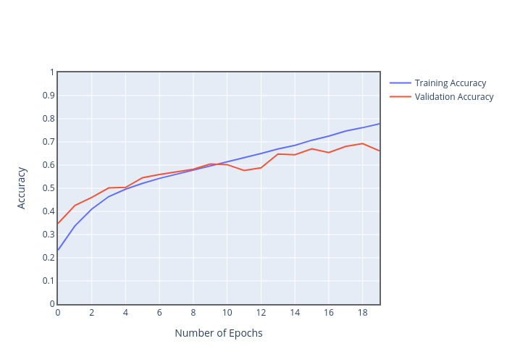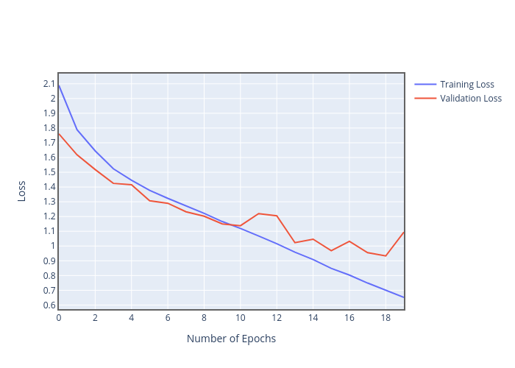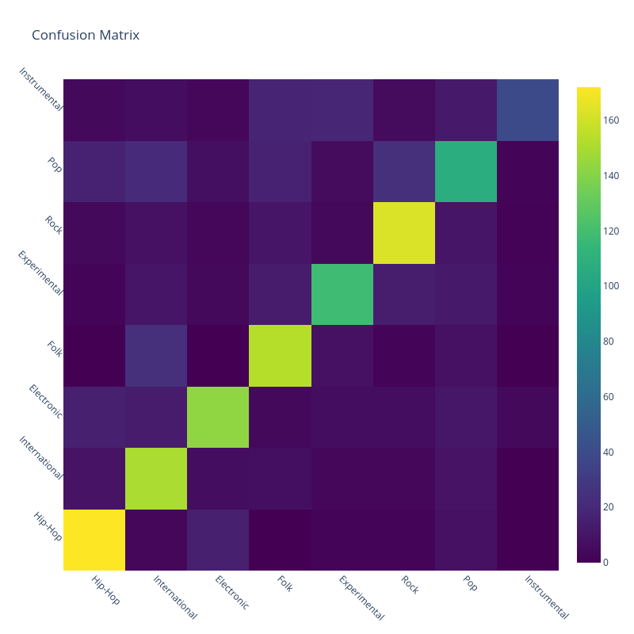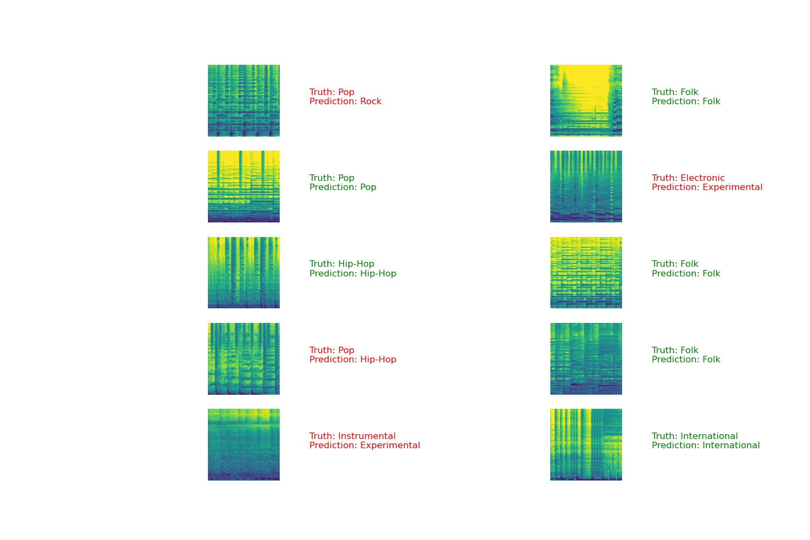

Application단계에서는 이를 활용해 선택한 노래와 비슷한 노래를 dataset으로부터 찾아준다. 우선 선택한 노래의 spectrogram을 추출한 후, 앞서 학습된 CNN에 넣어 선택한 노래의 장르와 장르와의 유사도 데이터를 얻는다. 그런 다음, 구축된 데이터셋 안에서 같은 장르이고, 장르 유사도가 가장 비슷한 노래를 추천해준다. 실행 사진은 다음과 같다. (첨부할 예정)